**Лабораторная работа № 4. (2часа)  
Построение диаграммы декомпозиции следующего уровня в IDEF0**

**Цель работы:**

* построить диаграмму декомпозиции следующего уровня в нотации IDEF0

В данной лабораторной работе построим еще одну диаграмму декомпозиции в нотации IDEF0 - декомпозицию работы *"Сборка и тестирование компьютеров"* диаграммы А0.   
  
В результате проведения экспертизы получена следующая информация.

* Производственный отдел получает заказы клиентов от отдела продаж по мере их поступления.
* Диспетчер координирует работу сборщиков, сортирует заказы, группирует их и дает указание на отгрузку компьютеров, когда они готовы.
* Каждые 2 часа диспетчер группирует заказы - отдельно для настольных компьютеров и ноутбуков - и направляет на участок сборки.
* Сотрудники участка сборки собирают компьютеры согласно спецификациям заказа и инструкциям по сборке. Когда группа компьютеров, соответствующая группе заказов, собрана, она направляется на тестирование.
* Тестировщики тестируют каждый компьютер и в случае необходимости заменяют неисправные компоненты. Тестировщики направляют результаты тестирования диспетчеру, который на основании этой информации принимает решение о передаче компьютеров, соответствующих группе заказов, на отгрузку.

В данной работе мы выделили четыре дочерних работы: *"Отслеживание расписания и управление сборкой и тестированием"*, *"Сборка настольных компьютеров"*, *"Сборка ноутбуков"* и *"Тестирование компьютеров"*. Как и в предыдущей работе начнем с соединения граничных стрелок с работами.   
  
Стрелка *"Необходимые комплектующие"* - это вход работ *"Сборка настольных компьютеров"* и *"Сборка ноутбуков"*.   
  
Стрелки управления *"Управляющая информация"* и *"Заказы на сборку"* соединим с работой *"Отслеживание расписания и управление сборкой и тестированием"*, поскольку именно данная работа управляет всем процессом сборки и тестирования, а стрелку управления *"Правила и процедуры"* - с остальными тремя работами.   
  
Персонал принимает участие во всех выделенных дочерних работах, поэтому заводим стрелку *"Персонал"* на вход механизма всех работ (при этом указав, что в первой работе участвует диспетчер, а в четвертой - тестировщик).   
  
Список необходимых комплектующих - это один из результатов работ *"Сборка настольных компьютеров"* и *"Сборка ноутбуков"*. Результаты сборки и тестирования - это выходы работ *"Сборка настольных компьютеров"*, *"Сборка ноутбуков"* и *"Тестирование компьютеров"*. Компьютеры считаются собранными после того, как они успешно прошли тестирование, поэтому стрелка выхода *"Собранные компьютеры"* - выход работы *"Тестирование компьютеров"*. Различные отчеты формирует работа *"Отслеживание расписания и управление сборкой и тестированием"*.   
  
Результат проделанных операций показан на рисунке 1: 

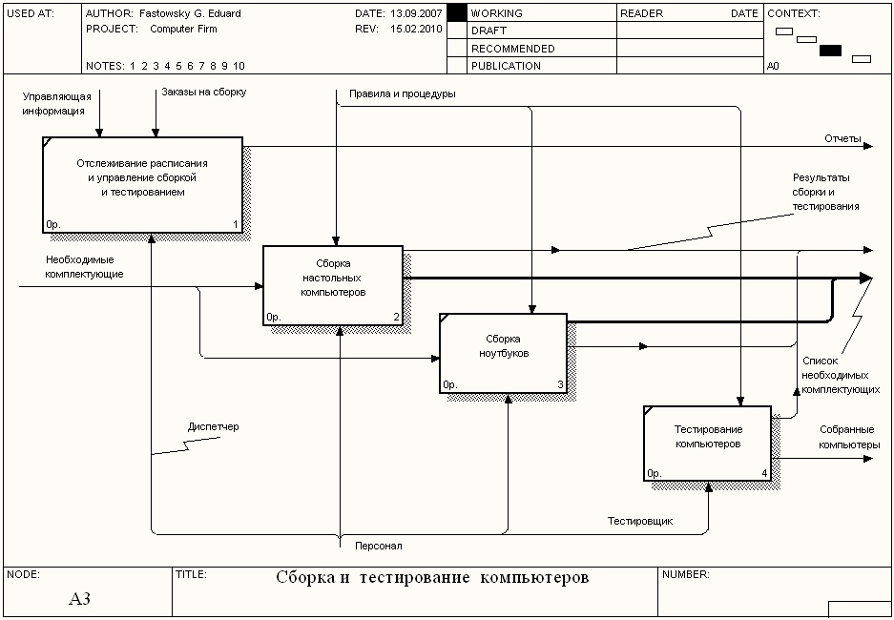

Рисунок 1

После соединения граничных стрелок с работами следующим шагом соединим работы между собой. Поступающие заказы на сборку сортируются диспетчером, после чего они поступают на вход управления работ *"Сборка настольных компьютеров"* и *"Сборка ноутбуков"* (стрелки *Заказы на настольные компьютеры* и *"Заказы на ноутбуки"*, соответственно). Когда компьютеры собраны, диспетчер дает указание на их отгрузку (стрелка *"Указание передать компьютеры на отгрузку"*).   
  
Собранные компьютеры (выходы работ *"Сборка настольных компьютеров"* и *"Сборка ноутбуков"*) должны быть протестированы, для чего они должны поступать на вход работы*"Тестирование компьютеров"* - стрелки *"Настольные компьютеры"* и *"Ноутбуки"*.   
  
После тестирования компьютеров отчет (стрелка *"Результаты тестирования"*) направляется диспетчеру, который дает указание отгрузить компьютеры.   
  
Итоговая диаграмма декомпозиции показана на рисунке 2: 

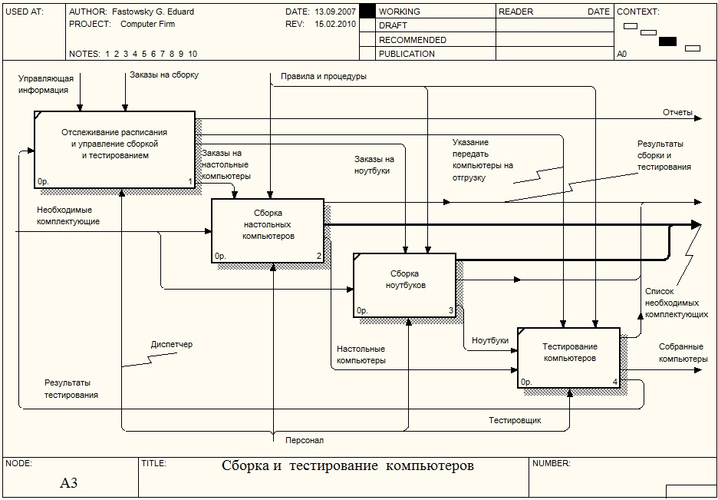

Рисунок 2

**Содержание отчета:**

* диаграмма декомпозиции
* краткое описание каждой работы